1. 부갑상선 호르몬 (Parathyroid Hormone) 제제
- 작용 기전: 부갑상선 호르몬과 유사한 작용을 하여 골 형성을 자극하고 골 흡수를 억제합니다.
- 종류: 테리파라타이드 (Forteo)
- 장점: 골밀도를 빠르게 증가시키고 골절 위험 감소에 효과적

- 단점: 고칼슘혈증, 골육종 발생 가능성 (장기 복용 시)
2. 선택적 에스트로겐 수용체 조절제 (SERM)
- 작용 기전: 에스트로겐과 유사한 작용을 하여 뼈를 보호합니다.
- 종류: 랄록시펜(Evista)
- 장점: 심혈관 질환 예방 효과, 비교적 안전한 약물
- 단점: 혈전 발생 위험 증가 가능성
3. 데노수맙 (Denosumab)
- 작용 기전: RANKL이라는 단백질을 억제하여 파골세포 형성을 막습니다.
- 종류: 프로리아(Prolia)
- 장점: 주사제 형태로 편리하며, 강력한 골흡수 억제 효과
- 단점: 고칼슘혈증, 골절 위험 증가 가능성
4. 로모소주맙 (Romosozumab)
- 작용 기전: 골형성을 촉진하고 골흡수를 억제하는 이중 작용 약물
- 종류: 이베니티(Evenity)
- 장점: 빠른 골밀도 증가 효과
- 단점: 심혈관 질환 위험 증가 가능성
각 약물의 특징 및 부작용은 개인의 건강 상태에 따라 다를 수 있으므로, 반드시 의사와 상담하여 적절한 약물을 선택해야 합니다.

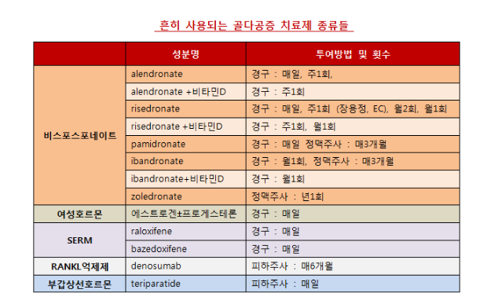

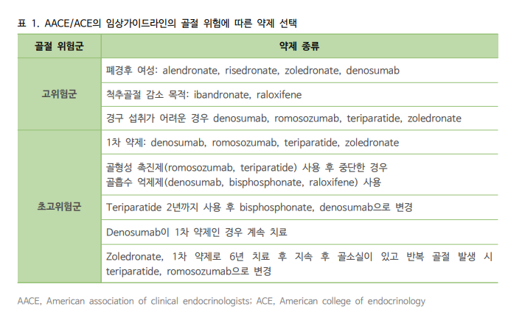

골 흡수 표지자의 유형

비타민 D와 칼슘

비타민 D는 칼슘의 흡수를 돕고, 뼈 형성과 재조직화에 필수적인 역할을 합니다. 혈액 내 비타민 D 수치가 낮으면 골 흡수가 영향을 받을 수 있습니다.

사이토카인

골 대사에 관여하는 여러 사이토카인이 골흡수 표지자로 작용합니다. 예를 들어, RANKL(receptor activator of nuclear factor kappa-Β ligand)은 골소실을 촉진하며, 이의 수준이 높을 경우 골 흡수가 증가하는 것을 나타냅니다.

C-telopeptide (CTX)

6개월째에 혈청 C-telopeptide (CTX) 측정
C-telopeptide는 콜라겐 분해의 부산물로, 뼈의 흡수가 일어날 때 방출됩니다. CTX 수치는 뼈의 흡수 속도를 반영하며, 골다공증의 진단이나 치료 효과를 모니터링하는 데 매우 유용합니다.
Normal Reference Ranges
The normal reference ranges for serum CTX can vary depending on the laboratory, but typical values are:
- Premenopausal women: 0.1–0.8 ng/mL
- Postmenopausal women: 0.2–1.0 ng/mL
- Men: 0.1–0.6 ng/mL

N-telopeptide (NTX)

N-telopeptide도 뼈의 콜라겐 분해 과정에서 생성되는 표지자로, CTX와 유사한 정보를 제공합니다. NTX는 주로 소변에서 측정되며, 뼈 흡수의 정도를 표현합니다.

Alkaline Phosphatase (ALP)

